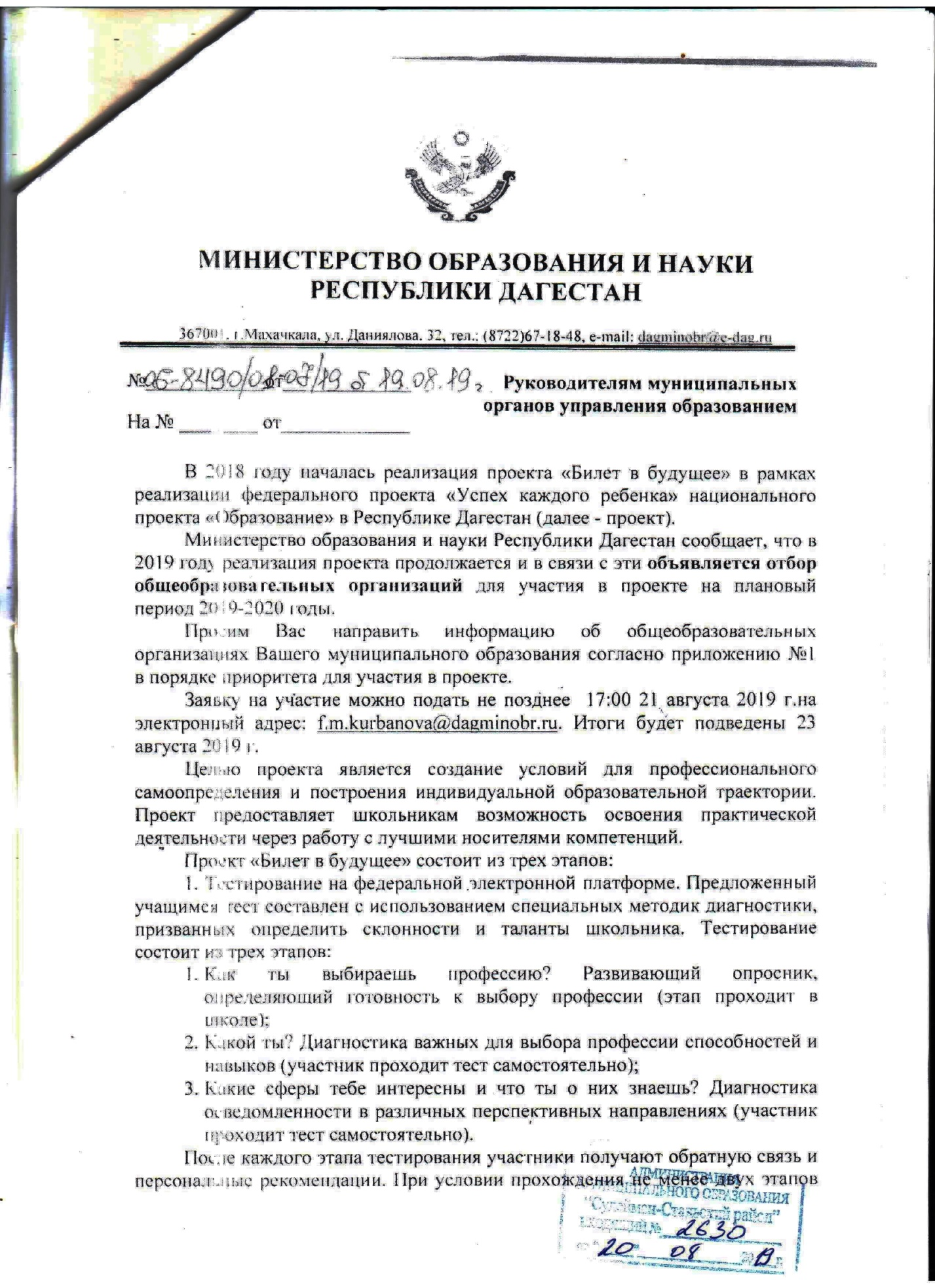

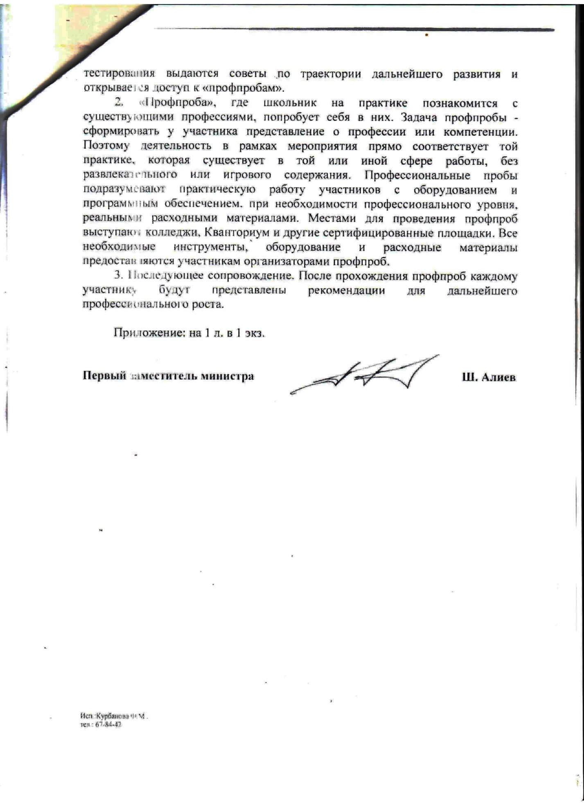

Приложение №1
к письму Минобрнауки РД
№_______от___________г.
Информация об образовательных организациях для участия в проекте
«Билет в будущее»
№ | Муниципальное образование | Наименование образовательной организации | Населенный пункт | ИНН | E-mail школы | Номер мобильного телефона директора | Количество обучающихся 6-11 классов | ФИО педагога-навигатора* | E-mail педагога наставника | Номер моб. телефона педагога навигатора

Примечание*. Педагог-навигатор – это школьный учитель, который поможет подростку узнать будущую профессию поближе: порекомендует тематические курсы, вебинары, олимпиады по профильной теме. Педагогу-навигатору будет предусмотрена возможность повысить свою квалификацию в рамках реализации проекта «Одна школа-один педагог-навигатор»

